
Tájékoztatás projektzárásról

A „Kőtár alatti partfalszakasz védelme, meglévő védművel való összehangolása (Öreghegy és a Siklói út közötti partvédőmű) II. üteme” című, KDOP-4.1.1/C-09-2009-0003 azonosító számú, támogatásban részesített projektünk záró rendezvényének megtartására 2012. szeptember 21-én került sor.

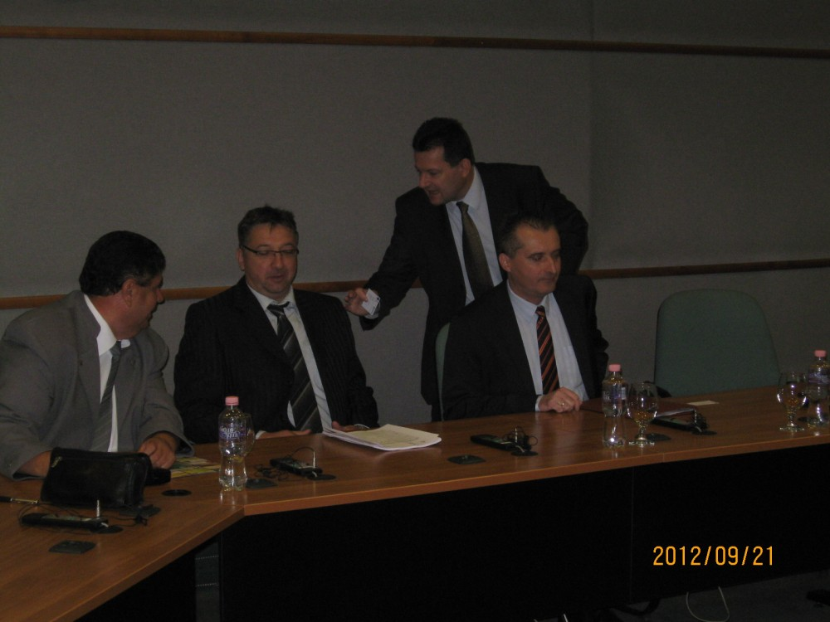
A támogatásban részesített projektünk végrehajtása sikeres volt, melynek keretén belül megvalósultak az alábbi építési beruházások:

- 4 db csáposkút (az I; a III; a IV. és a VI. számú víztelenítő akna) korszerűsítési munkáinak elvégzése;
- 40 db új talajvízszintészlelő kút létesítése és 38 db kút eltömedékelése kivitelezési munkáinak elvégzése;
- a meglévő 192 db talajvízszintészlelő kút aktivitás vizsgálatának elvégzése, valamint
- a Kőtár alatti partfalszakasz helyreállítása II. üteme (VZ-1 jelű vápás vízelvezető és az L1, L2. jelű lépcsők helyreállítása) kivitelezési munkáinak elvégzése.

A megvalósult projektünk Záró Projekt Előrehaladási Jelentése, valamint a Záró Kifizetési Kérelem a Közép - Dunántúli Regionális Fejlesztési Ügynökség Közhasznú Nonprofit Kft. – mint Közreműködő Szervezet – részére benyújtásra került.

